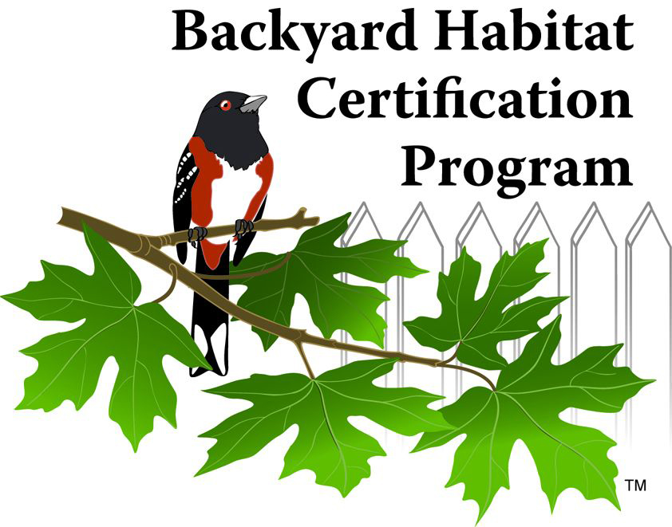
Hoja de registro de plantas nativas
¡Registrar las plantas nativas que ha plantado mientras crea un hábitat en su jardín es divertido! También le ayuda a recordar qué plantas han prosperado en las condiciones de crecimiento de su jardín. A medida que avanza en el programa, le pediremos que comparta cuántas plantas nativas ha plantado, las cuales usamos para medir el impacto positivo del programa en la biodiversidad y la salud del ecosistema de la región. ¡Gracias por ayudarnos a registrar esta importante información!
Niveles de vegetación: al identificar áreas con paisajes naturales, buscamos la presencia de múltiples niveles de vegetación nativa, que ayudan a crear un hábitat dinámico. Los diferentes niveles de vegetación proporcionan diferentes beneficios (es decir, comida, refugio, anidación, etc.) para los pájaros y otras vidas silvestre. Los 5 niveles de vegetación a las que hacemos referencia en el programa son los árboles altos, árboles bajos, arbustos grandes, arbustos pequeños, y plantas de cobertura del suelo.
Especies de plantas nativas | # de plantas | Niveles de vegetación
Ejemplo: Cedro rojo occidental | Ejemplo: 7 | Ejemplo: Arbol alto
¡Gracias por registrar las plantas nativas que ha plantado! Hay más hojas de registro disponibles en la biblioteca de recursos aquí: backyardhabitats.org/site-report-resource-library

